**Sorbet sans sorbetière**

4 sur 56 avis - Note : 4/5

[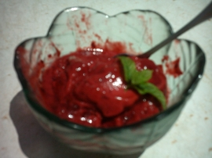](http://icu.linter.fr/450/317709/1131072280/sorbet-sans-sorbetiere.jpg)

[Facile](http://www.linternaute.com/femmes/cuisine/recette-facile/" \o "Recette facile)

**Pour 8 personnes :**

* 500 g de fruits (ici des [prunes](http://www.linternaute.com/femmes/cuisine/encyclopedie/fiche_composant/150/prune.shtml) rouges)
* le jus d'1/2 [citron](http://www.linternaute.com/femmes/cuisine/encyclopedie/fiche_composant/83/citron.shtml)
* 5 cuillères à soupe de sucre
* 1 blanc d'oeuf
* **Préparation :** 10 mn
* **Cuisson :** 0 mn
* **Repos :** 600 mn
* **Temps total :** 610 mn

* **Préparation**

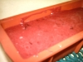**1**Dans un robot ou un blender ou un mixer, mixez les fruits dénoyautés (les peler n'est pas nécessaire, faites selon votre goût) avec le sucre, le jus de citron et le blanc d'oeuf jusqu'à obtenir une purée bien homogène. Versez ce mélange dans un moule à cake en silicone.

**2**Couvrez d'une feuille de papier aluminium ou de film alimentaire et laissez prendre au congélateur une journée ou une nuit. Au bout de ce temps et avant le repas, démoulez votre préparation ou seulement une partie en coupant une grosse tranche de cake et remettez le reste au congélateur.

**3**Coupez ce bloc en cubes, puis repassez-le au mixer. Au départ on obtient du granité, puis la préparation se lie en sorbet.

**4**Mettez au frais le temps du repas (environ   
30 minutes) et le sorbet sera parfait.

Pour finir... Adaptez la quantité de sorbet à votre mixer, car s'il est trop puissant vous obtiendrez un granité seulement.